房地产估价报告
 | 估价报告名称： |  | 黄山市禾嘉酒店投资有限公司所有的位于屯溪区滨江东路世纪花园中易大厦2106-1、3106-1、4106-1、2301、3301、4301、4123室住宅用房房地产市场价值估价
 | 估价委托人： |  | 安徽省黄山市中级人民法院
 | 房地产估价机构： |  | 北京华瑞行房地产评估咨询有限公司
 | 注册房地产估价师： |  | 韩林琴 |  | （注册号：3420150045）
 |  |  | 汪琨 |  | （注册号：3420020013）
 | 估价报告编号： |  | 华瑞估报字[2022]170007号
 | 估价报告出具日期： |  | 二〇二二年五月二十日

致估价委托人函
安徽省黄山市中级人民法院：
受贵院委托，我公司对位于屯溪区滨江东路世纪花园中易大厦2106-1、3106-1、4106-1、2301、3301、4301、4123室住宅用房房地产市场价值进行了估价。根据估价委托人提供的《房地产权证》复印件及估价人员实地勘察，估价对象房地产权利人：黄山市禾嘉酒店投资有限公司。
估价对象1：权属证书号：房地权证黄（昱）字第201023724号，房屋坐落：屯溪区滨江东路世纪花园中易大厦2106-1室，房地产建筑面积为：59.30㎡，房屋结构：混合，房屋登记用途：住宅，房屋总层数：21层，估价对象所在层数：2层，建筑年代：约2009年。
估价对象2：权属证书号：房地权证黄（昱）字第201023727号，房屋坐落：屯溪区滨江东路世纪花园中易大厦3106-1室，房地产建筑面积为：59.30㎡，房屋结构：混合，房屋登记用途：住宅，房屋总层数：21层，估价对象所在层数：3层，建筑年代：约2009年。
估价对象3：权属证书号：房地权证黄（昱）字第201023726号，房屋坐落：屯溪区滨江东路世纪花园中易大厦4106-1室，房地产建筑面积为：59.30㎡，房屋结构：混合，房屋登记用途：住宅，房屋总层数：21层，估价对象所在层数：4层，建筑年代：约2009年。
估价对象4：权属证书号：房地权证黄（昱）字第201023736号，房屋坐落：屯溪区滨江东路世纪花园中易大厦2301室，房地产建筑面积为：121.82㎡，房屋结构：混合，房屋登记用途：住宅，房屋总层数：21层，估价对象所在层数：2层，建筑年代：约2009年。
估价对象5：权属证书号：房地权证黄（昱）字第201023725号，房屋坐落：屯溪区滨江东路世纪花园中易大厦3301室，房地产建筑面积为：121.82㎡，房屋结构：混合，房屋登记用途：住宅，房屋总层数：21层，估价对象所在层数：3层，建筑年代：约2009年。
估价对象6：权属证书号：房地权证黄（昱）字第201023728号，房屋坐落：屯溪区滨江东路世纪花园中易大厦4301室，房地产建筑面积为：121.82㎡，房屋结构：混合，房屋登记用途：住宅，房屋总层数：21层，估价对象所在层数：4层，建筑年代：约2009年。
估价对象7：权属证书号 房屋坐落：屯溪区滨江东路世纪花园中易大厦4123室，房地产建筑面积为：247.81㎡，房屋结构：混合，房屋登记用途：住宅，房屋总层数：21层，估价对象所在层数：4层，建筑年代：约2009年。

本公司估价人员根据估价目的并结合国家现行有关法律、法规和政策规定，经详实的实地查勘和市场调查，遵循独立、客观、公正、合法的原则，按照必要的估价程序，选用比较法和收益法并结合估价经验，对估价对象实际情况和影响估价对象房地产市场价值的相关因素进行了认真细致的分析和测算，现将估价情况摘述如下：
估价目的：为估价委托人对估价对象司法鉴定提供价格参考而评估其房地产市场价值。
价值类型：在公开市场上最可能形成的价格。公开市场是指在该市场上交易双方进行交易的目的在于最大限度地追求经济效益，并掌握必要的市场信息，有较充裕的时间进行交易，对交易对象具有必要的专业知识，交易条件公开并不具有排它性。
价值时点：2022年04月29日，即委托方委托之日

房屋估价一览表
序号 | 估价项目 | 用途 | 建筑面积（㎡） | 评估单价 | 评估总价 | 合计 | 备注
1 | 屯溪区滨江东路世纪花园中易大厦2106-1室 | 住宅 | 59.30 | 6368.00 | 377,622 | 5,646,040 | 包含室内不可移动装潢价值
2 | 屯溪区滨江东路世纪花园中易大厦3106-1室 | 住宅 | 59.30 | 6432.00 | 381,418 | 5,646,040 | 包含室内不可移动装潢价值
3 | 屯溪区滨江东路世纪花园中易大厦4106-1室 | 住宅 | 59.30 | 6496.00 | 385,213 | 5,646,040 | 包含室内不可移动装潢价值
4 | 屯溪区滨江东路世纪花园中易大厦2301室 | 住宅 | 121.82 | 6951.00 | 846,771 | 5,646,040 | 包含室内不可移动装潢价值
5 | 屯溪区滨江东路世纪花园中易大厦3301室 | 住宅 | 121.82 | 7021.00 | 855,298 | 5,646,040 | 包含室内不可移动装潢价值
6 | 屯溪区滨江东路世纪花园中易大厦4301室 | 住宅 | 121.82 | 7091.00 | 863,826 | 5,646,040 | 包含室内不可移动装潢价值
7 | 屯溪区滨江东路世纪花园中易大厦4123室 | 住宅 | 247.81 | 7812.00 | 1,935,892 | 5,646,040 | 包含室内不可移动装潢价值

估价结果：（计价币种：人民币）伍佰陆拾肆万陆仟零肆拾元整
特别提示：本估价报告自出具之日起，有效期为壹年。报告使用人在使用本报告之前须对报告全文，特别是“估价的假设和限制条件”认真阅读，以免使用不当，造成损失！

北京华瑞行房地产评估咨询有限公司
法定代表人：程群
二〇二二年五月二十日
目 录
致估价委托人函 1
注册房地产估价师声明 5
估价假设和限制条件 6
房地产估价结果报告 9
一、估价委托人 9
二、房地产估价机构 9
三、估价目的 9
四、估价对象 9
五、价值时点 11
六、价值类型 11
七、估价原则 11
八、估价依据 11
九、估价方法 12
十、估价结果 13
十一、注册房地产估价师 13
十二、实地查勘期 14
十三、估价作业期 14
十四、有关说明 14
附件 15

注册房地产估价师声明
我们郑重声明：
一、我们在本估价报告中对事实的说明是真实的和准确的，没有虚假记载、误导性陈述和重大遗漏。
二、本估价报告中的分析、意见和结论是我们自己独立、客观、公正的专业分析、意见和结论，但受到估价报告中已说明的估价假设和限制条件的限制。
三、我们与本估价报告中的估价对象没有现实或潜在的利益，与估价委托人及估价利害关系人没有利害关系，也对估价对象、估价委托人及估价利害关系人没有偏见。
四、我们依照中华人民共和国国家标准《房地产估价规范》（GB/T 50291-2015）、《房地产估价基本术语标准》(GB/T 50899-2013）进行分析，形成意见和结论，撰写本估价报告。
五、注册房地产估价师韩林琴、汪琨于2022年05月06日已对本估价报告中的估价对象进行了实地查勘并进行记录。
六、没有人对本估价报告提供重要的专业帮助。
七、参加本次估价的注册房地产估价师：
姓 名 | 注册号 | 签 名 | 签名日期
韩林琴 | 3420150045 |  | 2022年05月20日
汪 琨 | 3420020013 |  | 2022年05月20日

估价假设和限制条件
一、估价假设条件
（一）一般性假设
1、估价委托人提供了估价对象的《房地产权证》复印件，我们未向政府有关部门进行核实，在无理由怀疑其合法性、真实性、准确性和完整性的情况下，假定估价委托人提供的资料合法、真实、准确、完整。
2、注册房地产估价师已对房屋安全、环境污染等影响估价对象价值的重大因素给予了关注，在无理由怀疑估价对象存在安全隐患且无相应的专业机构进行鉴定、检测的情况下，假定估价对象能正常安全使用。
3、注册房地产估价师未对房屋建筑面积进行专业测量，经现场查勘观察，估价对象房屋建筑面积与《房地产权证》复印件记载建筑面积大体相当。
4、估价对象在价值时点的房地产市场为公开、平等、自愿的交易市场，即能满足以下条件：
（1）交易双方自愿地进行交易；
（2）交易双方处于利己动机进行交易；
（3）交易双方精明、谨慎行事，并了解交易对象、知晓市场行情；
（4）交易双方有较充裕的时间进行交易；
（5）不存在买者因特殊兴趣而给予附加出价；
5、其中估价对象屯溪区滨江东路世纪花园中易大厦2106-1、3106-1、4106-1室现部分用作酒店楼层公共卫生间使用，部分上下打通用于安全通道楼梯间。本次估价视估价对象可恢复成原正常住宅使用，并以此合法使用为假设前提。
（二）特殊类假设
（1）未定事项假设
1、估价对象《房地产权证》未记载估价对象房屋的建成年份，经注册房地产估价师实地调查，房屋建成年份约为2009年，本次估价房屋建成年份以实际调查为准，仅在本报告中使用，不作其他任何用途使用。
2、本次估价未考虑司法及行政查封、限制使用等人为因素导致的不可持续使用对价值的影响，也未考虑地震、火灾、洪水、飓风等自然灾害及不可抗力因素导致的不可持续使用对价值的影响。
3、估价对象土地用途为住宅，土地使用权类型为出让,地号：黄国用（2008）第0540号，土地使用年限：2000-12-11至2070-12-11止。
（2）背离事实假设
1、估价结果是反映估价对象于价值时点、在本次估价目的下的市场价值参考，估价时没有考虑国家宏观经济政策变化、市场供应关系变化、市场结构变化、遇有自然力和其他不可抗力等因素对房地产价值的影响。
2、估价结果未考虑估价对象及其所有权人已承担的债务、或有债务及运营决策失误或市场运作失当等因素对其价值的影响。
3、本次估价中，估价对象的瑕疵将作为影响评估价值的因素考虑，但不考虑估价对象原有的抵押权、担保物权和其他优先受偿权，也不考虑原有的租赁权及其他用益物权对估价对象价值的影响。
4、估价结果未考虑未来处置风险。
（三）依据不足假设
由于委托方未提供《房地产权证》原件供估价人员核查，本次估价假设委托方提供的《房地产权证》复印件与原件一致。
二、估价限制条件
1、估价对象权属、面积等情况，以估价委托人提供的有关资料为依据，资料真实性、合法性、完整性由估价委托人负责。
2、本估价结果是反映估价对象在本次估价目的下的房地产价值，未考虑价值时点以后结构质量、使用功能布局、设备安装和装修变化对估价结果的影响。
- 估价报告及估价结果使用说明
1、本估价报告仅供委托人使用，未经本估价机构同意，不得向委托人和估价报告审查部门之外的任何单位和个人提供；本报告的全部或部分及任何参考资料均不允许在任何公开发表的文件、通知或声明中引用，亦不得以其他任何方式公开发表。
2、估价结果未考虑未来处置风险和估价对象及其运营企业已承担的债务、或有债务及经营决策失误或市场运作失当对其价值的影响。
3、本次估价包含估价对象的房产及房产内部不可移动的内部装修价值和所使用的土地使用权价值，但不包含内部可移动设施设备、相关债权债务等其他财产。
4、本估价报告使用期限自估价报告出具之日起为壹年。若报告使用期限内，房地产市场或估价对象状况发生重大变化，估价结果需做相应调整或委托估价机构重新估价。
5、房地产估价结果具有很强的时效性，在一定条件和环境下得出的结果只适用于特定的时期。因此，本次估价的结果是估价对象在价值时点下的价值，不能将该估价结果作为估价对象在其他时点下的价值；同时本估价报告的应用必须在本报告所确定的应用有效期内。
6、在有效期内，如果国家经济形势、城市规划、房地产税费政策等发生变化，致使房地产市场价值波动较大，或估价对象本身状况发生较大变化，并且对估价结果产生明显影响时，有效期应当不超过半年。估价委托人如继续使用本估价报告，应委托估价机构进行相应调整或重新估价。如果使用本估价结果的时间超出上述应用有效期，我们对此结果造成的损失不负任何责任。
7、本估价报告仅供委托人使用，未经本估价机构同意，不得向委托人和估价报告审查部门之外的任何单位和个人提供；本报告的全部或部分及任何参考资料均不允许在任何公开发表的文件、通知或声明中引用，亦不得以其他任何方式公开发表。
8、本报告由北京华瑞行房地产评估咨询有限公司负责解释。
9、本报告必须经估价机构加盖公章、注册房地产估价师签字后方可使用，估价机构仅对本报告的原件承担责任，对任何形式的复制件概不认可且不承担责任。

房地产估价结果报告

一、估价委托人
单位名称：安徽省黄山市中级人民法院

二、房地产估价机构
估价机构：北京华瑞行房地产评估咨询有限公司
资质等级：壹级
资质证书编号：建房估证字［2012］077号
资质证书有效期：2021年6月28日至2024年6月27日
营业执照注册统一社会信用代码：91340200734985136M
营业期限：2002年02月28日至2023年02月27日
法定代表人：程群
机构地址：北京市朝阳区安慧里四区15号楼院2号楼1-14层2-4号6层601室

三、估价目的

为估价委托人对估价对象司法鉴定提供价格参考而评估其房地产市场价值。

四、估价对象
(一)估价对象范围
估价对象为位于屯溪区滨江东路世纪花园中易大厦2106-1、3106-1、4106-1、2301、3301、4301、4123室住宅用房及其占用范围内的土地使用权和室内不可移动装潢价值。
(二)估价对象基本状况
依据估价委托人提供的资料及估价人员现场查勘，估价对象坐落于屯溪区滨江东路世纪花园中易大厦，登记用途为住宅，实际用途为酒店配套用房及总统套房使用，该幢楼1-4层现整体用于酒店经营使用。小区四至为东至世纪花园小区，南至滨江东路，西至黄口大桥北桥头，北至世纪花园小区。所在区域生活配套设施、基础设施设备较完善，小区内部绿化率较好，住宅小区数量较大，社区成熟度较高。
（三）建筑物状况
（1）名称及坐落：屯溪区滨江东路世纪花园中易大厦2106-1、3106-1、4106-1、2301、3301、4301、4123室；
（2）规模：房地产总建筑面积为791.17㎡；
（3）房屋用途：住宅；
（4）建筑结构及层数：混合结构，总层数21层，所在层数分别为第2、3、4层；
（5）楼宇单元及位置：/；
（6）建成时间：约2009年；
（7）内部装修及现状情况：
类别 楼层 | 墙面 | 地面 | 天棚 | 门窗 | 设施设备 | 用途 | 维护 保养
2106-1室 | 瓷砖饰面 | 地砖 | 石膏板吊顶，嵌装吸顶灯 | 木门，无窗 | 通上、下水、供电，三个蹲便器，沅手台 | 公共卫生间 | 一般
2106-1室 | 乳胶漆 | 地砖 | / | / | 不锈钢扶手 | 楼梯间 | 一般
3106-1室 | 瓷砖饰面 | 地砖 | 石膏板吊顶，嵌装吸顶灯 | 木门，无窗 | 通上、下水、供电，三个蹲便器，沅手台 | 公共卫生间 | 一般
3106-1室 | 乳胶漆 | 地砖 | / | / | 不锈钢扶手 | 楼梯间 | 一般
4106-1室 | 瓷砖饰面 | 地砖 | 石膏板吊顶，嵌装吸顶灯 | 木门，无窗 | 通上、下水、供电，三个蹲便器，沅手台 | 公共卫生间 | 一般
4106-1室 | 乳胶漆 | 地砖 | / | / | 不锈钢扶手 | 楼梯间 | 一般
2301室 | 板材饰面 | 塑胶地板 | 板材及石膏板造型吊顶，嵌装筒灯 | 弧形塑钢窗，地弹门 | 通上、下水、供电、消防、通讯、中央空调 | 健身房 | 一般
3301室 | 板材饰面 | 地毯 | 板材及石膏板造型吊顶，嵌装筒灯 | 弧形塑钢窗，地弹门 | 通上、下水、供电、消防、通讯、中央空调 | 会议室 | 一般
4301室 | 板材饰面 | 地毯 | 板材及石膏板造型吊顶，嵌装筒灯 | 弧形塑钢窗，地弹门 | 通上、下水、供电、消防、通讯、中央空调 | 行政酒廊 | 一般
4123室 | 内墙贴墙纸、软包背景墙 | 客厅地砖、房间地毯、厨卫地砖 | 板材及石膏板造型吊顶，水晶吊灯 | 塑钢窗，地弹门 | 通上、下水、供电、消防、通讯、中央空调 | 总统套房 | 一般
估价对象实物状况参见附件：估价对象内外部状况及周边环境和景观照片
（四）估价对象权益状况
依据估价委托人提供的资料记载，估价对象房地产权利人为黄山市禾嘉酒店投资有限公司，《房地产权证》权属号为房地权证黄（昱）字第201023724号、201023727号、201023726号、201023736号、201023725号、201023728号、201023732号，房屋坐落于屯溪区滨江东路世纪花园中易大厦2106-1、3106-1、4106-1、2301、3301、4301、4123室，房屋用途均为住宅。本报告仅对估价对象的实体价值进行评估，其它权属分配方面不予考虑。

五、价值时点
2022年04月29日，即委托方委托之日

六、价值类型
在公开市场上最可能形成的价格。公开市场是指在该市场上交易双方进行交易的目的在于最大限度地追求经济效益，并掌握必要的市场信息，有较充裕的时间进行交易，对交易对象具有必要的专业知识，交易条件公开并不具有排它性。

七、估价原则
本次估价遵守独立、客观、公正、合法的原则及最高最佳使用原则、价值时点原则、替代原则等技术性原则。
（一）独立、客观、公正原则
独立，是要求房地产估价时不应受外界不合理因素的干扰和影响。客观，是要求房地产估价时要尽可能地减少估价人员的主观意志对估价过程和估价结论的影响。房地产估价并非由估价人员主观地确定市场价值，而是客观地反映市场价值的形成过程和结果。房地产估价应力求客观、准确、合理地模拟市场的价格形成过程将估价对象的客观合理价格或价值反映出来。公正，是要求房地产估价时必须站在中立的立场上，不偏袒当事人的某一方，特别是不可有意无意地偏向估价委托人。
（二）合法原则
房地产估价应遵循合法原则，即必须以估价对象的合法使用、合法交易或合法处分为前提进行。所谓合法，是指符合国家的法律、法规和当地政府的有关规定。
（三）最高最佳使用原则
是指法律上允许、技术上可能、经济上可行，经过充分合理的论证，能使估价对象的价值达到最大的一种最可能的使用方式。在合法前提下的最高最佳使用是能使该房地产获利最大的使用方式。房地产价格受土地与建筑物组合状态的影响，两者的配合适当均衡时，房地产的效用便能高度发挥，达到最高最佳使用状态。
（四）价值时点原则
房地产市场是不断变化的，影响房地产价格的因素是不断变化的，房地产价格自然也是不断变化的。因此，房地产价格具有很强的时间性，每一个价格都对应着一个具体的时间。这一具体时间（价值时点）通常是由估价目的决定的。
（五）替代原则
根据市场运行规律，在同一商品市场中，商品或提供服务的效用相同或大致相似时，价格低者吸引需求，即有两个以上互有替代性的商品或服务同时存在时，商品或服务的价格是经过相互影响与比较之后来决定的。房地产市场价值也同样遵循替代规律，某房地产市场价值，受其它具有相同使用价值的房地产，即同类型具有替代可能的房地产市场价值所牵制。换言之，具有相同使用价值、替代可能的房地产之间，会相互影响和竞争，使价格相互牵制而趋于一致。替代原则是比较法的理论基础。
八、估价依据
（一）本次估价所依据的有关法律、法规和部门规章
1、《中华人民共和国城市房地产管理法》(中华人民共和国主席令第29号)；
2、《中华人民共和国物权法》；
3、《中华人民共和国担保法》；
4、《中华人民共和国土地管理法》；
（二）本次估价采用的技术规程
1、中华人民共和国国家标准GB/T 50291—2015《房地产估价规范》；
2、中华人民共和国国家标准GB/T 50899-2013《房地产估价基本术语标准》；
（三）估价委托人提供的有关资料
1、（2022）皖10法鉴字005号安徽省黄山市中级人民法院评估委托书；
2、《房地产权证》复印件；
（四）估价机构和估价人员所搜集掌握的有关资料。

九、估价方法
根据《房地产估价规范》，通行的房地产价格评估主要方法有比较法、收益法、成本法、假设开发法、基准地价修正法等。本报告估价方法的选择按照房地产估价技术规范，根据当地房地产市场情况并结合估价对象具体特点及估价目的选择适当的估价方法。估价对象为住宅用房，可采用的估价方法有比较法、收益法、成本法。类似物业在当地房地产市场交易活跃，交易案例易于收集，可采用比较法估价。作为住宅用房，出租普遍存在，具有潜在收益的特点，可选用收益法进行估价。在采用成本法估价时，成本费用构成资料虽易于取得，由于地价分摊、房屋折旧难以确定，且无法反映市场供求关系，测算的价格与市场偏差较大，对交易活跃的住宅用房通常不适宜采用成本法估价，故本次估价不选用成本法。
采用比较法和收益法分别进行估价后，将两种方法的估价结果进行综合，最终得到估价对象的市场价值。
1、比较法是将估价对象与在价值时点近期有过交易的类似房地产进行比较，对这些类似房地产的成交价格作适当修正，以此估算估价对象客观合理价格的一种估价方法。
2、收益法是预计估价对象未来的正常净收益，选用适当的报酬率将其折现到价值时点后累加，以此估算估价对象的客观合理价格的一种估价方法。

十、估价结果
估价人员根据估价目的，遵循估价原则，采用科学的估价方法，经过周密准确的测算，在认真分析所掌握资料与影响估价对象价值诸因素的基础上，综合分析考虑，最终确定的评估结果如下：
序号 | 估价项目 | 用途 | 建筑面积（㎡） | 评估单价 | 评估总价 | 合计 | 备注
1 | 屯溪区滨江东路世纪花园中易大厦2106-1室 | 住宅 | 59.30 | 6368.00 | 377,622 | 5,646,040 | 包含室内不可移动装潢价值
2 | 屯溪区滨江东路世纪花园中易大厦3106-1室 | 住宅 | 59.30 | 6432.00 | 381,418 | 5,646,040 | 包含室内不可移动装潢价值
3 | 屯溪区滨江东路世纪花园中易大厦4106-1室 | 住宅 | 59.30 | 6496.00 | 385,213 | 5,646,040 | 包含室内不可移动装潢价值
4 | 屯溪区滨江东路世纪花园中易大厦2301室 | 住宅 | 121.82 | 6951.00 | 846,771 | 5,646,040 | 包含室内不可移动装潢价值
5 | 屯溪区滨江东路世纪花园中易大厦3301室 | 住宅 | 121.82 | 7021.00 | 855,298 | 5,646,040 | 包含室内不可移动装潢价值
6 | 屯溪区滨江东路世纪花园中易大厦4301室 | 住宅 | 121.82 | 7091.00 | 863,826 | 5,646,040 | 包含室内不可移动装潢价值
7 | 屯溪区滨江东路世纪花园中易大厦4123室 | 住宅 | 247.81 | 7812.00 | 1,935,892 | 5,646,040 | 包含室内不可移动装潢价值

十一、注册房地产估价师
姓 名 | 注册号 | 签 名 | 签名日期
韩林琴 | 3420150045 |  | 2022年05月20日
汪 琨 | 3420020013 |  | 2022年05月20日

十二、实地查勘期
二〇二二年五月六日

十三、估价作业期
二〇二二年五月六日至二〇二二年五月二十日

十四、有关说明
1、估价结果是估价人员模拟市场形成价格的机制和过程
将估价对象客观存在的价格或价值揭示、显示出来。估价结果不应当被认为是对估价对象可实现价格的保证。
2、关于估价对象权属证件的合法性、有效性
登记机关将在办理转让、拍卖、抵押登记时予以确认，权属有瑕疵的依法不能办理相关手续，我们提请报告使用人关注此点。
3、本估价报告
正本一式七份，其中六份交由估价委托人使用，一份为本公司留档，除此以外的任何形式的非正本均无使用效力。

北京华瑞行房地产评估咨询有限公司
法定代表人：程群
二〇二二年五月二十日

附件
- （2022）皖10法鉴字005号安徽省黄山市中级人民法院评估委托书
- 《房地产权证》复印件
- 估价对象内外部状况及周边环境和景观照片
- 房地产估价机构营业执照和估价资质证书复印件
- 注册房地产估价师估价资格证书复印件

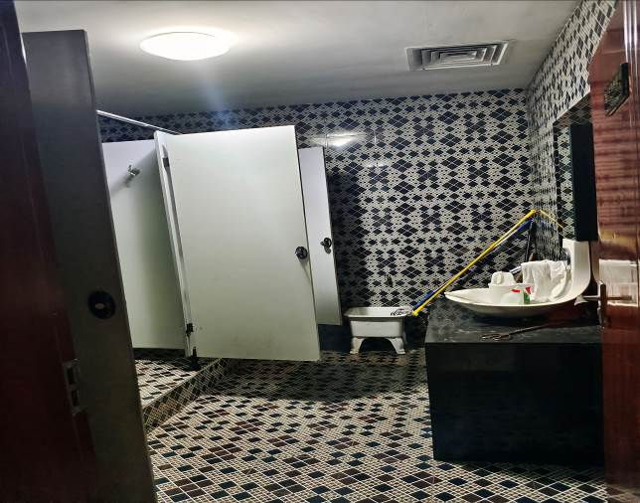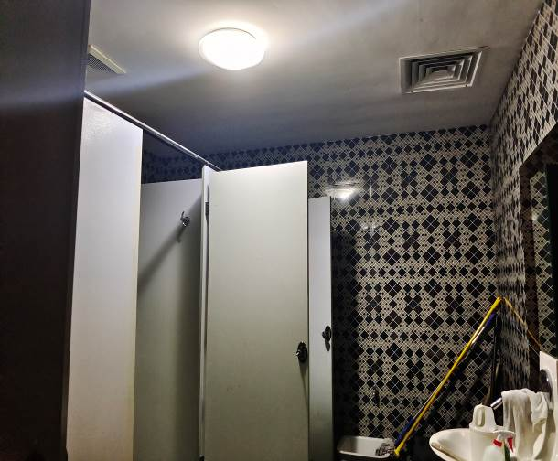
2106-1、3106-1、4106-1室
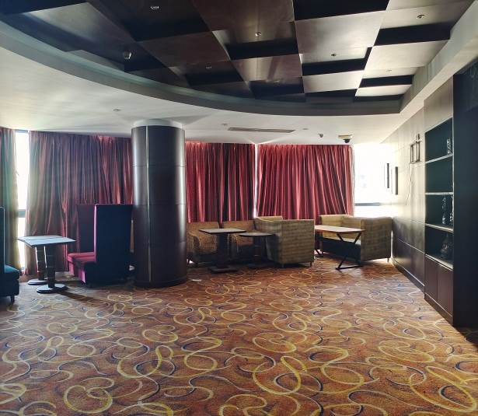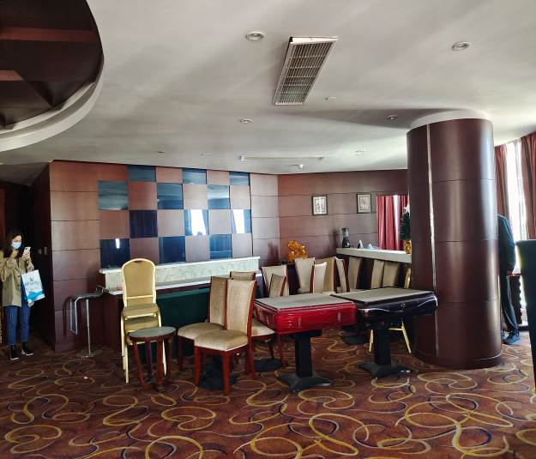
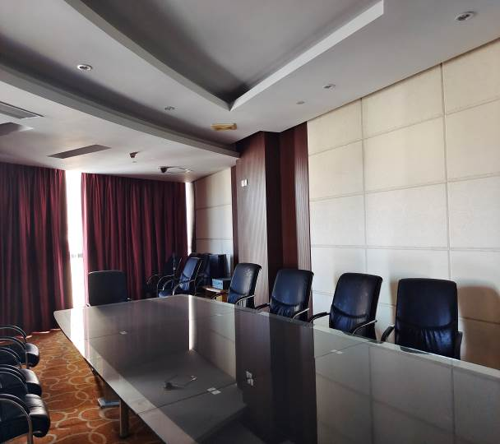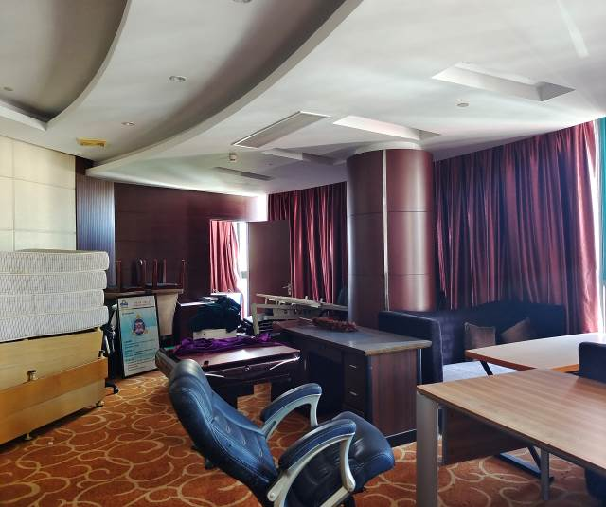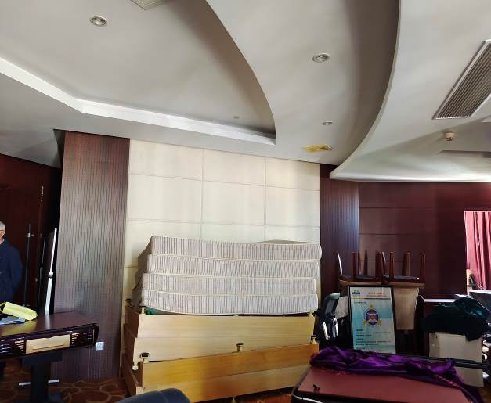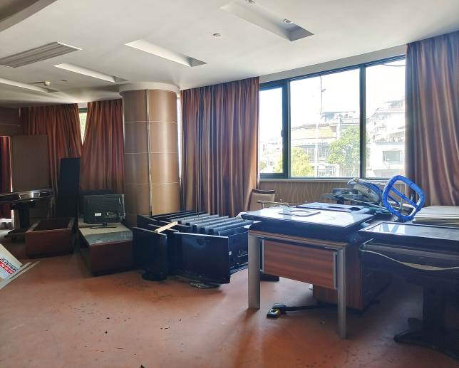
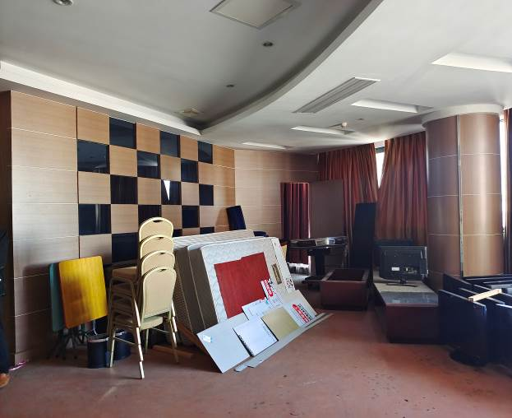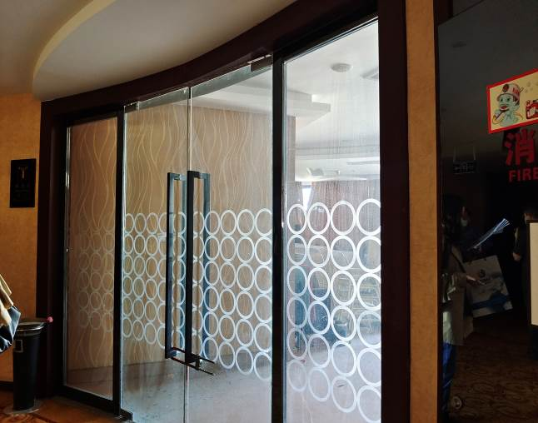
2301、3301、4301室
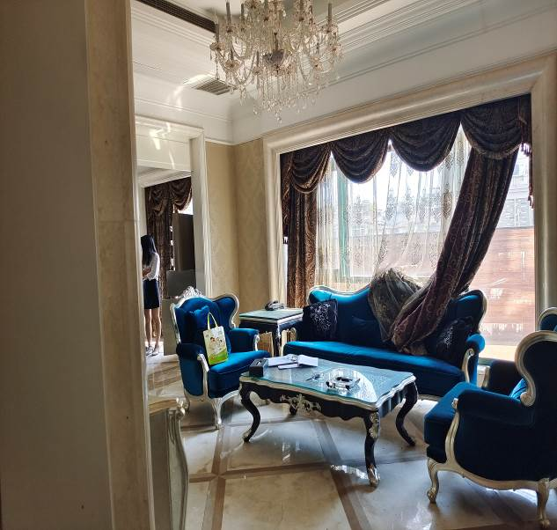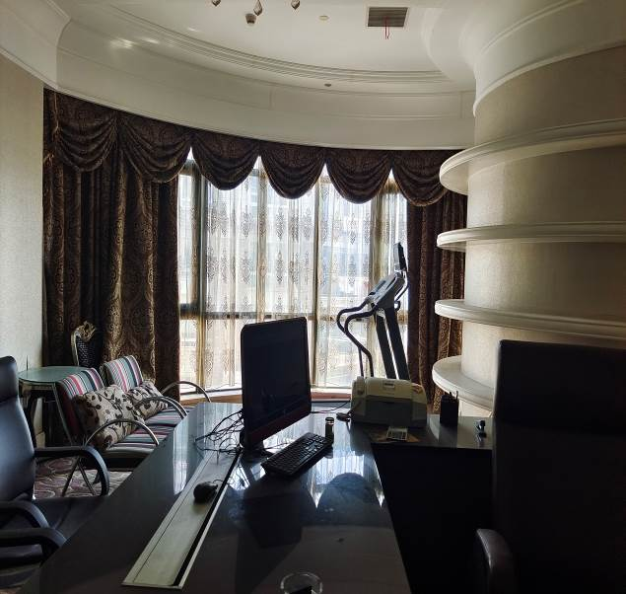
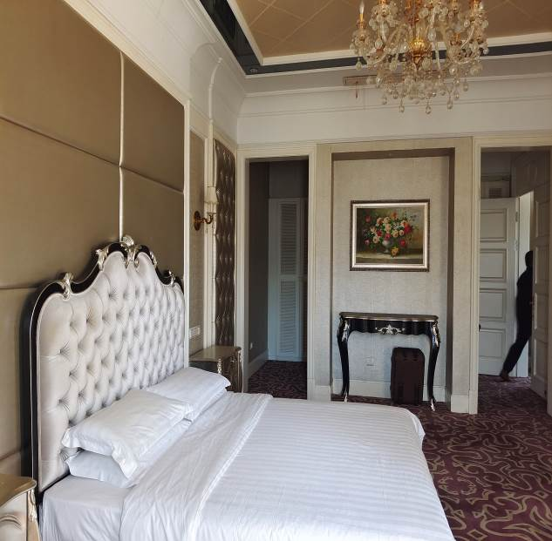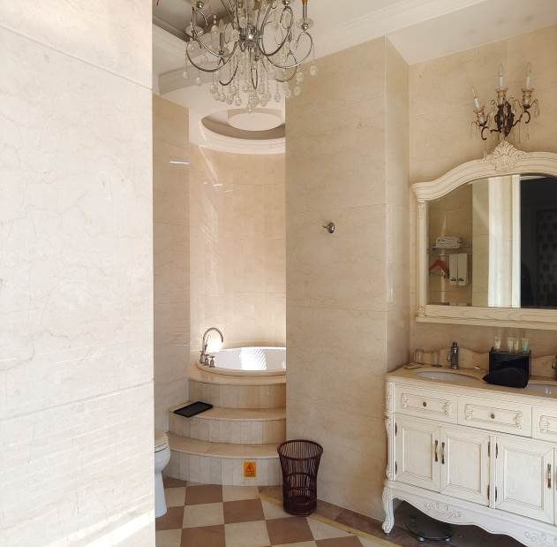
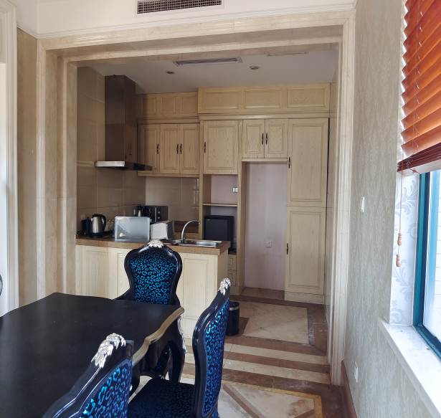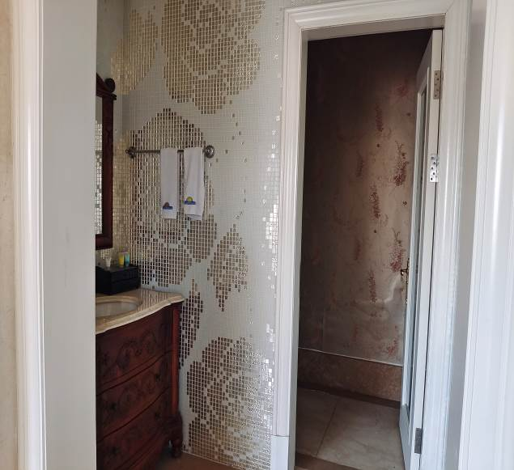
4123室

